XU1899 scheda creata il 24 luglio 2026
Descrizione storico-bibliografica
Il *lambiccacervelli : foglio settimanale di società. - Palermo : Tip. Solli, [1867]. – 1 volume ; 35 cm. ((Settimanale. - Descrizione basata su: anno 1, n. 3 (1 settembre 1867). - LO10757763
La *farfalla : giornale di teatri, lettere, arti, varietà, indovinelli, ecc. - Palermo : Tip. di Antonino Di Cristina, 1868. – 1 volume ; 26 cm. ((Bimensile. - Descrizione basata su: anno 2, n. 1 (19 gennaio 1868). - LO10803693

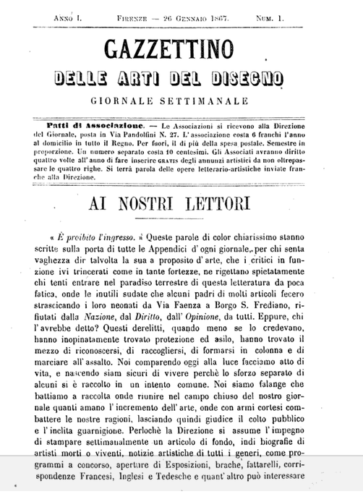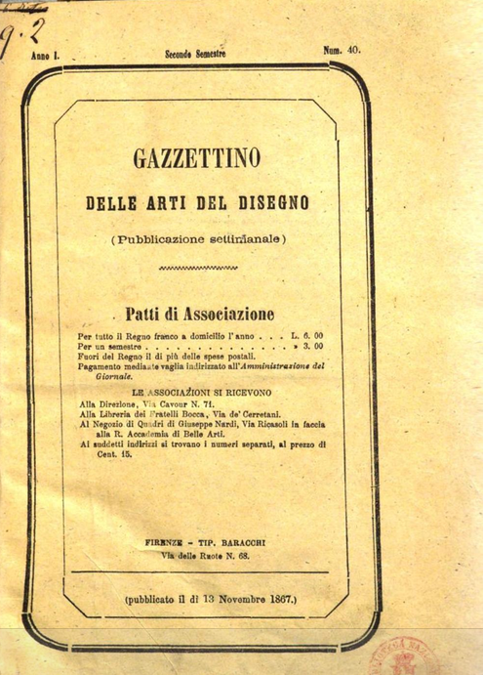
*Gazzettino delle arti del disegno : giornale settimanale. - Anno 1, n. 1 (26 gennaio 1867)-anno 1, n. 41 (7 dicembre 1867). - Firenze : Tip. fiorentina, 1867. – 1 volume. ((Poi: Tip. Baracchi. - Disponibile anche online. - CFI0636074
Autore: Martelli, Diego
Copia digitale: 1-41(1867); 1-41(1867); 1-40(1867); 1867
Il *Gazzettino delle arti del disegno di Diego Martelli, 1967. - Firenze : L. Gonnelli, 1968. - 78, 328, XXIV p. : 3 tavole ; 24 cm. - (Contributi alla storia dei macchiaioli ; 1). - A cura di Alberto Maria Fortuna. - Ed. in facsimile.
Soggetto: Macchiaioli – 1867; Martelli, Diego - Attività giornalistica - 1867
Classe: D705

Note e riferimenti bibliografici
- Diego Martelli e il "Gazzettino delle arti del disegno" / Francesca Dini. In: Nuova Antologia : rivista di lettere, scienze ed arti, 1998, v. 580, fasc. 2205 (gen./mar.), pp.236-247

